Staatscourant 2011, 11969
5 juli 2011

Openbare kennisgeving Toekomst Afsluitdijk
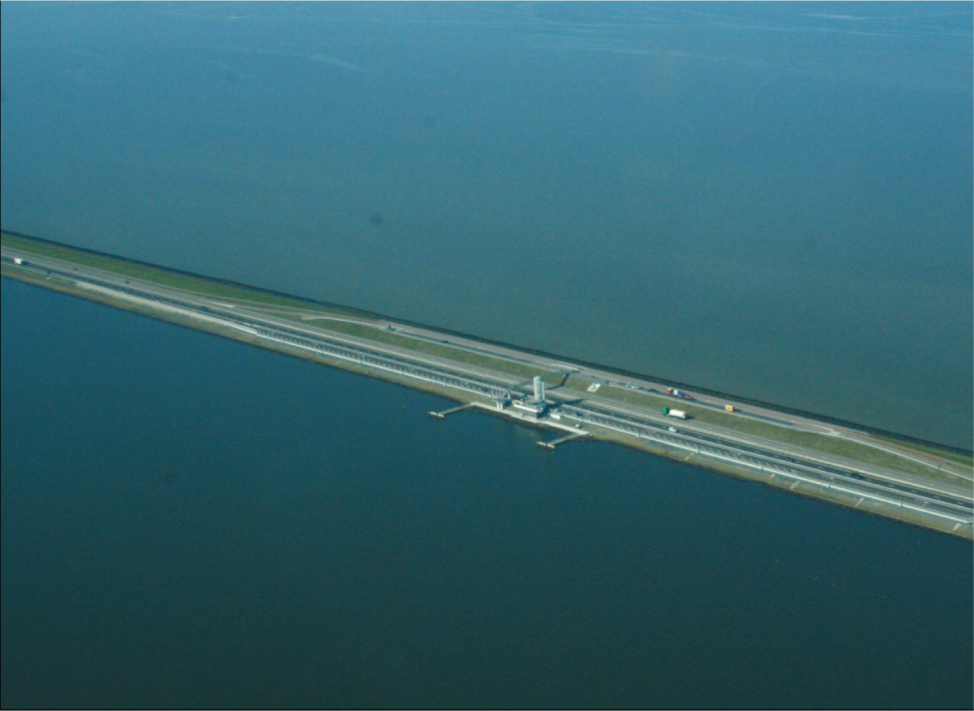

Inleiding
De Afsluitdijk is een icoon van de Nederlandse strijd tegen het water en beschermt grote delen van Nederland tegen overstroming vanuit zee. In 2006 is vastgesteld dat de Afsluitdijk niet meer voldoet aan de huidige eisen voor waterveiligheid. Daarom zal de waterkerende functie van de Afsluitdijk weer op orde worden gebracht. Daarbij heeft het kabinet de ambitie uitgesproken om het gebied vanuit een bredere optiek te ontwikkelen: waar mogelijk worden bovendien kansen benut voor duurzame energiewinning, transport over land en water, recreatieve ontwikkelingen en natuurontwikkeling en/of visserij.
De structuurvisie beschrijft de voorkeursbeslissing van het kabinet voor de toekomstige ontwikkeling van de Afsluitdijk. De structuurvisie geeft aan hoe de waterkerende functie van de dijk op orde wordt gebracht en schept de ruimtelijke voorwaarden voor deze veiligheidsmaatregelen en voor de bijdrage van de dijk aan de ontwikkeling van een duurzame, innovatieve en ruimtelijk aantrekkelijke regio.

Participatie
Het Ministerie van Infrastructuur en Milieu heeft overheden, maatschappelijke organisaties, bedrijfsleven en omwonenden in de voorgaande verkennende fase intensief betrokken. Dit deed het tijdens informatiebijeenkomsten en via diverse vormen van overleg. Betrokken organisaties en individuen zijn vijf keer uitgenodigd voor een bijeenkomst en hebben hun aanbevelingen vastgelegd in een breed gedragen gezamenlijk advies. De opvattingen van het brede publiek zijn onderzocht in een marktonderzoek onder burgers.
Tijdens de formele zienswijzeprocedure wordt het publiek om zijn reactie gevraagd, waarbij een aantal gerichte vragen centraal staat (zie kader).

Procedure rijksstructuurvisie en milieueffectrapport (m.e.r.)
De voorkeursbeslissing is opgenomen in een rijksstructuurvisie conform artikel 2.3, tweede lid van de Wet ruimtelijke ordening, waarvoor de Staatssecretaris van Infrastructuur en Milieu als eerste inhoudelijk verantwoordelijk is. Het vaststellen van de rijksstructuurvisie is een plan-m.e.r.-plichtig besluit omdat de rijksstructuurvisie de kaders schept voor latere m.e.r.-plichtige besluitvorming én omdat bij de rijksstructuurvisie een Passende Beoordeling hoort in het kader van de Natuurbeschermingswet 1998.
Bevoegd gezag is de Staatssecretaris van Infrastructuur en Milieu. Op 29 januari 2010 heeft de Staatssecretaris van (destijds) Verkeer en Waterstaat mede namens de Minister van (destijds) VROM in een brief aan de Tweede Kamer een beschrijving van de inrichting van de voorgenomen rijksstructuurvisie voorgelegd. Op 24 februari 2010 is openbaar kennisgegeven van het voornemen tot het opstellen van een rijksstructuurvisie en van 25 februari tot en met 24 maart 2010 bestond de mogelijkheid zienswijzen in te dienen op de Notitie reikwijdte en detailniveau voor het plan-MER. De Commissie voor de milieueffectrapportage bracht op 25 februari advies uit. Deze zienswijzen en het advies van de Commissie m.e.r. zijn bij het opstellen van het plan-MER betrokken.

Zienswijzeprocedure ontwerpstructuurvisie Toekomst Afsluitdijk en plan-MER
Het bevoegd gezag heeft besloten en is gehouden de rijksstructuurvisie, alsmede het plan-MER conform afdeling 3.4 van de Algemene wet bestuursrecht voor te bereiden (artikel 7.11 Wm). Iedereen zal daarom in de gelegenheid worden gesteld om zienswijzen op het ontwerp van de rijksstructuurvisie waarvoor het plan-MER is opgesteld en het plan-MER zelf in te dienen. Het doel is iedereen de mogelijkheid te geven hun zienswijzen naar voren te brengen, zodat daarmee bij de afweging van het besluit rekening kan worden gehouden.
De ontwerpstructuurvisie Toekomst Afsluitdijk en het plan-MER en de daarvan deel uitmakende Passende Beoordeling worden van 5 juli tot en met 15 augustus 2011 ter inzage gelegd.

Waar kunt u de stukken inzien?
De ontwerpstructuurvisie Toekomst Afsluitdijk en het plan-MER kunt u met ingang van dinsdag 5 juli tot en met maandag 15 augustus 2011 zowel digitaal als schriftelijk inzien.

Digitaal
De ontwerpstructuurvisie en het plan-MER zijn te downloaden op de website van het Centrum Publieksparticipatie (www.centrumpp.nl) en van Rijkswaterstaat (www.rijkswaterstaat.nl/toekomstafsluitdijk). Op www.ruimtelijkeplannen.nl kunt u de digitale versie van de ontwerpstructuurvisie inzien.

Schriftelijk
De ontwerpstructuurvisie Toekomst Afsluitdijk en het plan-MER zijn in te zien tijdens de reguliere openingstijden op de volgende locaties:
- Ministerie van Infrastructuur en Milieu, Plesmanweg 1–6 te Den Haag, tel. 070-456 00 00.
- Hoofdkantoor Rijkswaterstaat IJsselmeergebied, Zuiderwagenplein 2 te Lelystad, tel. 0320-299 111.
- Provinciehuis Friesland, Snekertrekweg 1 te Leeuwarden, tel. 058-292 5925.
- Provinciehuis Noord-Holland, Kleine Houtweg 18 te Haarlem, tel. 023-514 4656.
- Gemeente Wieringen, Elft 15 te Hippolytushoef, tel. 0227-594 300.
- Gemeente Súdwest Fryslân, Marktstraat 15 te Sneek, tel. 0515-48 90 00.

Vragen
Voor vragen en nadere informatie kunt u contact opnemen met Rijkswaterstaat IJsselmeergebied, tel. 0320-29 7011. Voor vragen over de procedure kunt u terecht bij het Centrum Publieksparticipatie, tel. 070-456 80 16.

Hoe kunt u reageren?
U kunt gedurende de gehele reactieperiode van dinsdag 5 juli tot en met maandag 15 augustus 2011 reageren op de ontwerpstructuurvisie Toekomst Afsluitdijk en het plan-MER. Dit kan digitaal, schriftelijk of mondeling.

Digitaal
We ontvangen uw zienswijze bij voorkeur digitaal door middel van ons digitale zienswijzeformulier. Dit formulier vindt u via www.centrumpp.nl. U klikt op ‘projecten’ en dan op ‘actuele zienswijzeprocedures’.

Schriftelijk
Stuur uw schriftelijke zienswijze naar: Centrum Publieksparticipatie, Ontwerpstructuurvisie en plan-MER Toekomst Afsluitdijk, Postbus 30316, 2500 GH Den Haag.

Mondeling
Indien u mondeling uw zienswijze wilt geven, wordt u vriendelijk verzocht dit uiterlijk 8 augustus 2011 telefonisch kenbaar te maken aan het Centrum Publieksparticipatie, telefoon 070-456 9603. Een notulist belt u dan terug, op een moment dat u schikt, voor het noteren van uw reactie.

Reageren?
In uw zienswijze kunt u ingaan op alle aspecten van de ontwerpstructuurvisie Toekomst Afsluitdijk en het plan-MER. Wij stellen het op prijs wanneer u uw zienswijze toelicht met argumenten en aangeeft op welk onderdeel van de ontwerpstructuurvisie of plan-MER uw zienswijze betrekking heeft. Zo kunt u, bij voorkeur via het digitale zienswijzeformulier, ingaan op de volgende vragen:
- Vindt u de voorkeursbeslissing zoals in de structuurvisie beschreven duidelijk verwoord, en zo nee, waarvoor is meer toelichting/informatie nodig?
- Zijn de gevolgen van de voorkeursbeslissing voor milieu, omgeving en bestaande belangen voldoende meegenomen?
- Zijn er naar uw mening bestaande belangen over het hoofd gezien, zo ja welke, en hoe kan daarmee rekening worden gehouden?
- Hebt u tips voor het vervolg: de verdere uitwerking van de voorkeursbeslissing?

Wat gebeurt er daarna?
Het Centrum Publieksparticipatie bundelt alle zienswijzen. Vanaf medio oktober 2011 kunt u deze bundeling downloaden via www.centrumpp.nl. Mede op basis van de zienswijzen en diverse adviezen, stelt de Staatssecretaris van Infrastructuur en Milieu de definitieve structuurvisie Toekomst Afsluitdijk vast. Een beantwoordingsnota geeft aan hoe de zienswijzen op de ontwerpstructuurvisie Toekomst Afsluitdijk en het plan-MER zijn meegewogen. Hebt u een zienswijze gegeven, dan laten wij u weten wanneer de gebundelde zienswijzen worden gepubliceerd. Ook van de vervolgprocedure wordt u op de hoogte gesteld.
Tegen de structuurvisie Toekomst Afsluitdijk staat geen mogelijkheid tot beroep open.

